資賦優異學生生物領域課程調整教學設計格式
課程形式 | □單一領域：  同領域跨科  □不同領域跨科 | 相關領域 | □語文領域（□國語文□英語文□本土語文/新住民語文□第二外國語文）  □數學領域  自然科學領域（□物理化學生物□地球科學）  □社會領域（□歷史□地理□公民與社會）  □其他：
 | 議題融入 | 議題名稱 | 性別平等和科學倫理  （發現DNA為雙股螺旋構造的富蘭克林故事）
單元（活動）名稱 | 螺旋~探討生命的傳遞的秘密
實施型態 | □集中式資優班分散式資優班□普通班（區分性課程）□資優方案
教學對象  （可複選） | 國小：□三年級 □四年級 □五年級 □六年級  國中：七年級 □八年級 □九年級  高中：□十年級 □十一年級 □十二年級
教學時間 | 本單元建議時數：7節 |  | 教學設計者 | 陳鴻任
設計理念 | 1.藉由國中的基本課程讓每位學生熟悉染色體、基因、DNA與遺傳的關係  2.國中課程沒有詳述基因型到表現型中間的機制，也就是中心法則(central dogma)介紹。一份好的生物遺傳研究論文或是科展，從基因型的篩選到中心法則中各種實驗的操作，到最後表現型是否符合實驗預期，對於我們獨立研究生物的研究方法中相當的重要!  此次課程以VanTassel-Baska的統整課程模式作為課程設計理念，讓學生能夠重返尚未發現DNA的年代，跟著科學史一步一步發現遺傳物質是DNA、透過DNA粗萃取讓學生看到細胞核內的物質，最後透過串珠的方式讓學生學習DNA如何轉錄成RNA，又是如何轉譯成蛋白質，讓學生在實際操作實驗學習艱澀的中心法則！  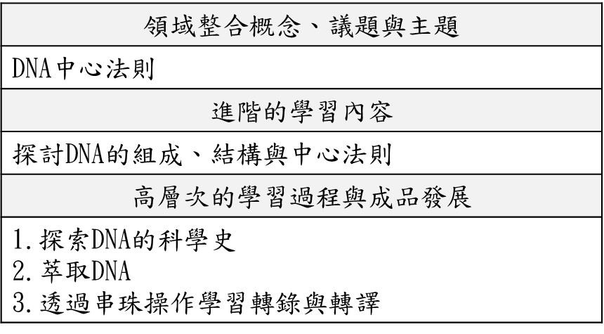  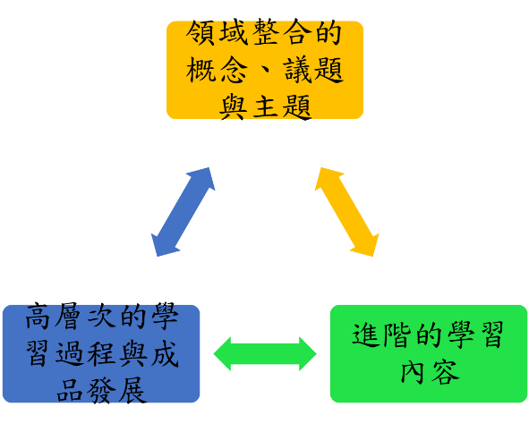
核心素養 | A2 系統思考與解決問題  B1 符號運用與溝通表達
學習  表現 | tc-Ⅳ-1  能依據已知的自然科學知識與概念，對自己蒐集與分類的科學數據，抱持合理具批判性的懷疑態度，並且能掌握正確知識，並對他人的資訊或報告，提出建設性的看法或解釋。  pe-Ⅳ-1  能辨明多個自變項、應變項並計劃適當次數的測試、預測活動的可能結果。在教師或教科書的指導或說明下，能了解探究的計畫，並進而能根據問題特性、資源（如設備、時間）等因素，規劃具有可信度（如多次測量等）的探究活動。  pe-Ⅳ-2  能正確安全精準地操作適合學習階段的物品、器材儀器、科技設備與資源。能進行客觀的質性觀測或數值量測並詳實記錄。  ai-Ⅳ-1  動手實作解決問題或驗證自己想法，而獲得成就感。  ai -Ⅳ-2  透過與同儕的討論，分享科學發現的樂趣。  ai -Ⅳ-3  透過所學到的科學知識和科學探索的各種方法，解釋自然現象發生的原因，建立科學學習的自信心。  ah -Ⅳ-2  應用所學到的科學知識與科學探究方法幫助自己做出最佳的決定。 |  |  | 學習  內容 | 1.遺傳基因的原理  2.核酸的組成  3.DNA染色體組成  4.中心法則  5.DNA複製  6.DNA轉錄、轉譯
學生能力分析  (區分性教學設計) | 採取差異化分組，將高中低層次的學生安排至同一組中。  高層次（組長）  ˙能夠帶領同組隊員，進行任務的分配，並掌控全局  ˙能夠掌握DNA的發現歷史與複製的原理原則  ˙能夠透過串珠的實驗了解中心法則  中層次（組員）  ˙能夠轉化來自教師的要求與組長的指示，進行簡報的製作  ˙能夠了解DNA的發現歷史與複製的原理原則  ˙能夠了解中心法則  低層次（組員）  ˙能夠按照組長的指示進行資料查詢  ˙對於DNA的發現歷史與複製的原理原則有個大方向  ˙對於中心法則的原理和內容有大方向
學習  目標 | 1.學生能夠根據問題查詢相關關鍵字，並找出相關有意義資訊  2.學生能夠製作出簡潔明瞭的簡報  3.能夠扮演專業的科學人，進行科學報告  4.能夠說出從孟德爾開始基因的研究史  5.能夠說出核酸的研究史  6.能夠說出格里夫茲肺炎雙球菌實驗實驗的原理與意義  7.能夠說出赫雪蔡司實驗的原理與意義  8.能夠說出DNA構造的組成  9.能夠說出半保留複製的原理  10.能夠說出DNA複製的過程  11.能夠說出萃取DNA的原理  12.能夠說出轉錄的過程  13.能夠說出轉譯的原理
學習內容調整 | 將密碼學融入遺傳學中，並搭配實作與實驗  1.DNA組成結構與分子的介紹  2.中心法則DNA→RNA→蛋白質 的介紹  3.轉錄的過程  4.轉譯的過程  5.DNA萃取的技術 |  |  | 調整策略：  □重組  加深  加廣  □濃縮  □加速  跨領域/科目統整教學主題  □其他：
學習歷程調整 | 1.介紹DNA科學史時透過問題引導的方式，讓學生模擬當時科學家所思考的問題，並一步一步慢慢發現原來DNA是遺傳物質有這樣的一個辯論過程  2.除了在課堂上的授課之外，也有小組合作動手實際操作的課程 |  |  | 調整策略：  □高層次思考  開放式問題  發現式學習  推理的證據  □選擇的自由  團體式的互動  □彈性的教學進度  多樣性的歷程  □其他：
學習環境調整 | 1.透過引導和具有挑戰性的問題讓學生融入其中，產生心流現象 |  |  | 調整策略：  □調整物理的學習環境  □營造社會-情緒的學習環境  規劃有回應的學習環境  有挑戰性的學習環境  □調查與運用社區資源  □其他：
學習評量調整 | 1.除了學習單的評量之外，還有實驗操作的精確性和串珠的成品 |  |  | 調整策略：  □發展合適的評量工具  □訂定區分性的評量標準  呈現多元的實作與作品  □其他：
教學資源 | 講義、簡報
參考資料 | 自編講義

教學流程簡案
第一節課
具體目標 | 教學活動/內容 | 時間
1、2 | 一、準備活動  1.將學生集合於教室外，宣布各組成員，並按照小組至電腦教室就座  2.發下學習單之後，說明查詢的任務（包含基因的研究史、核酸的研究史、格里夫茲肺炎雙球菌實驗實驗、艾佛瑞的肺炎雙球菌實驗、赫雪蔡司實驗、DNA的構造與半保留複製、DNA複製過程共八大主題），並請學生完成該主題的學習單內容  3.向學生說明當完成學習單內容，交給教師確認沒有問題之後，即可開始至雲端進行簡報協作！  二、發展活動  1.學生開始根據題目進行查詢  2.繼續完成學習單內容  3.教師持續進行批改  三、綜合活動  1.確認各組已經完成了學習單的題目  2.宣布下節課繼續簡報製作 | 10  30  5
第二節課
具體目標 | 教學活動/內容 | 時間
1、2 | 一、準備活動  1.告知今日任務至少完成內容大綱  二、發展  1.學生分組查詢資料  2.分組製作PPT  3.教師給予幫助  三、綜合活動  1.告知與提醒各組進度 | 5  39  1
第三節課
具體目標 | 教學活動/內容 | 時間
3 | 一、準備活動  1.告知今日任務需要完成簡報內容並且需要練講  二、發展活動  1.學生分組查詢資料  2.分組製作PPT  3.教師給予幫助  三、綜合活動  1.提醒下次報告地點為大會議室。 | 5  39  1
第四節課
具體目標 | 教學活動/內容 | 時間
4、5；6；7 | 報告  一、準備活動  1.說明報告規則，每組報告時間分別為10分鐘，包含6分鐘的內容介紹，4分鐘的同學與教師提問。  二、發展活動  1.由基因的研究史、核酸的研究史、格里夫茲肺炎雙球菌實驗實驗、艾佛瑞的肺炎雙球菌實驗、赫雪蔡司實驗前四組分別進行報告  2.學生報告時，教師可以適時補充  3.報告組別回答台下學生的提問  三、綜合活動  1.教師進行五組的講評 | 2  40  3
第五節課
具體目標 | 教學活動/內容 | 時間
8；9；10； | 報告  一、準備活動  1.說明報告規則，每組報告時間分別為10分鐘，包含6分鐘的內容介紹，4分鐘的同學與教師提問。  二、發展活動  1.由赫雪蔡司實驗、DNA的構造、DNA半保留複製、DNA複製過程後四組分別進行報告  2.學生報告時，教師可以適時補充  3.報告組別回答台下學生的提問  三、綜合活動  1.教師進行五組的講評  2.並預告下次上課內容為萃取DNA | 2  40  3
第六節課
具體目標 | 教學活動/內容 | 時間
11 | 第六節課Show me your DNA  一、準備活動  1.複習細胞分裂的過程  2.讓學生用細胞分裂的概念去挑選此次小組萃取DNA的植物組織（花椰菜、番茄等等）所以跟同學告知挑選不同的植物組織應變便因可能會有所不同！  二、發展  1.說明萃取ＤＮＡ的步驟  2.透過問題，確認學生了解步驟後，學生自行操作實驗，教師在旁協助  三、綜合  1.請學生完成學習單  2.請學生說明為什麼挑選植物組織不同有不同的DNA產量  3.請學生說明加清潔劑的原理  4.請學生說明加入清潔劑酒精的原理 | 5  30  10
第七節課
具體目標 | 教學活動/內容 | 時間
12、13 | 第七節課 串起你的遺傳訊息！！  一、準備活動  1.教導學生”訊息”不是只能夠用言語來傳達，表情、肢體甚至是聲音都有它的意義  2.介紹摩斯密碼，並讓學生體驗摩斯密碼的溝通方式  3.實際讓學生接收摩斯密碼後，轉成有用的訊息！  摩斯密碼 英文 中文  ˙－˙˙ －－－ ˙˙˙－ ˙ Ｌ Ｏ Ｖ Ｅ 愛  二、發展  1.教導學生在DNA的世界中核甘酸就是遺傳訊息  2.教導中心法則DNA→RNA→蛋白質的過程  3.實際利用串珠的方式串起以DNA一段為模板，串出RNA的英文字母（轉錄）  4.實際利用串珠的方式串起以RNA一段為模板，串出一級胺基酸鍊的縮寫英文字母（轉譯）  三、綜合（個人挑戰）  1.讓學生從一段胺基酸鍊的英文字母反推RNA和DNA | 10  25  10

附錄 (教學簡報/學習單等)

核酸～主宰生命的分子
1.基因的研究史
關鍵字：1865孟德爾、1882佛來明、1990遺傳學說驗證、1902洒吞、巴福來、1909約翰生

(1) 1865年孟德爾：

(2) 1882佛來明：

(3) 1990遺傳學說驗證：

(4) 1902洒吞、巴福來：

(5) 1909約翰生：

2.核酸的研究史
關鍵字：1869米契爾、1889阿特曼、1920李文、核酸的基本單位構造、DNA與RNA的差別

(1) 1869米契爾

(2) 1889阿特曼

(3) 1920李文

(4)核酸的構造
(5)
構造單位 | DNA（去氧核醣核酸） | RNA（核糖核酸）
五碳糖 |  | 核糖
含氮鹼基種類 | Ａ、＿＿、Ｃ、＿＿ | Ａ、＿＿、Ｃ、＿＿
分子結構 | 雙股螺旋
含氮鹼基配對方式 | Ａ＝Ｔ Ｃ≡Ｇ

3-1.究竟核酸和蛋白質何者是遺傳物質呢？
關鍵字：為什麼當初認為蛋白質是遺傳物質呢？、格里夫茲肺炎雙球菌實驗實驗

(1) 為什麼當初認為蛋白質是遺傳物質呢？

(2)格里夫茲實驗
實驗步驟 | 結果
將細菌注入鼠體 | 老鼠是否存活 | 鼠體內發現細菌種類
活的Ｒ型菌 | 存活 | 無活菌
活的Ｓ型菌 | 死亡 | 活的Ｓ型菌
熱殺死Ｓ型菌
熱殺死Ｓ型菌＋活的Ｒ型菌

實驗推論：

3-2.究竟核酸和蛋白質何者是遺傳物質呢？
關鍵字：1944艾佛瑞、麥利奧的肺炎雙球菌實驗

(1) 艾佛瑞實驗
實驗步驟 | 培養 | 結果
A | R型菌培養 | R型菌
B | R型菌+熱殺死S型菌DNA
C | R型菌+熱殺死S型菌DNA+RNA分解酶
D | R型菌+熱殺死S型菌DNA+DNA分解酶
E | R型菌+熱殺死S型菌DNA+蛋白質分解酶

實驗推論：

3-3.究竟核酸和蛋白質何者是遺傳物質呢？
關鍵字：1952赫雪、蔡司

(1) 赫雪、蔡司實驗

驗推論：

4-1.DNA的構造與複製
關鍵字：1953華生、克立克、DNA雙股螺旋的核苷酸接法

(1) 1953華生、克立克

(2)請試著解釋右方DNA圖形

(3)已知一條DNA上，含氮鹼基A有100個；含氮鹼基G有200個，請問這條DNA上共有多少含氮鹼基呢？

4-2.DNA的構造與複製
關鍵字：DNA半保留複製(麥舍生)、DNA複製過程

(1) DNA半保留複製

4-3.DNA的構造與複製(鄧宇晴、蔡嘉宸、沈芷筠)
關鍵字：DNA複製過程

(1) DNA複製過程

資賦優異學生課程調整教師自我檢核表
教師進行「資賦優異學生課程調整」時，可參考本表以檢視符合課程調整原則與需求。

項目 | 檢核內容 | 符合  請打✓
評估學生學習特殊  需求 | 已評估教學對象的學習特殊需求。  例如：身心特質、興趣、起點行為、先備能力、優勢能力、學習風格等並分析普通課程與資優學生學習特質的適配性。 | ✓
課程調整規劃 | 根據上述學生的學習特殊需求，訂定本單元/課程之學習目標，發展教學活動與教材（含選用/改編/自編教材）。 | ✓
 | 本單元/課程已規劃學習內容調整（至少包含一項）。  □重組 ✓加深 ✓加廣 □濃縮 □加速  □跨領域/科目統整教學主題 □其他： | ✓
 | 本單元/課程已規劃學習歷程調整（至少包含一項）。  □高層次思考 ✓開放式問題 ✓發現式學習 ✓推理的證據  □選擇的自由 ✓團體式的互動 □彈性的教學進度 ✓多樣性的歷程  □其他： | ✓
 | 本單元/課程已規劃學習環境調整（至少包含一項）。  □調整物理的學習環境 □營造社會-情緒的學習環境  ✓規劃有回應的學習環境 ✓有挑戰性的學習環境  □調查與運用社區資源 □其他： | ✓
 | 本單元/課程已規劃學習評量調整（至少包含一項）。  □發展合適的評量工具 □訂定區分性的評量標準  ✓呈現多元的實作與作品 □其他： | ✓
教學實施 | 完成實際教學，且學生的學習表現大致符合原訂之學習目標。 | ✓
建置教學檔案。
例如：授課教師及協同教師的教學檔案、觀察紀錄、師生互動、學習氣氛、
教學策略改進省思等。
 | 建置學生的學習歷程檔案。  例如：學生創作的成果作品、學習報告、測驗成績、學生對課程與教材的  回饋與反應等。 | ✓
課程評鑑 | 檢討課程調整後的教學成效並持續修正。 | ✓

J

